Strassen, le 23.08.2019
Communiqué de presse
Présence d’allergènes non étiquetés (orge, blé, soja, poisson) dans sauce Banzai (La William)

Les autorités de sécurité alimentaire luxembourgeoises viennent d’être informées par la société Colruyt que la sauce « Banzaï 300ml » de la marque « La William » contient les allergènes « orge, blé, soja, poisson », qui ne sont pas mentionnés sur l’étiquetage.
Le produit a été distribué au Luxembourg dans le magasin Colruyt mais une distribution plus large ne peut être exclue.
Le produit en question a été retiré de la vente dans les magasins concernés mais une partie des produits a été vendue au consommateur final.

Du a une erreur d’étiquetage, la mauvaise étiquette (Banzaï 300ml) s'est retrouvée sur l'emballage de la sauce andalouse 300ml, de sorte que les allergènes orge, blé, soja et poisson ne sont pas mentionnés sur l'étiquette du produit.
Pour cette raison, les autorités de sécurité alimentaire luxembourgeoises recommandent aux consommateurs allergiques à un ou plusieurs allergènes concernés de ne plus consommer le produit suivant :
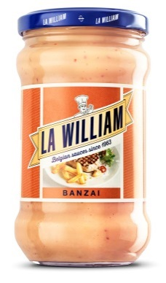
Nom : | Banzaï
Marque : | La William
Unité : | 300ml
Date de durabilité minimale (DDM) : | 09/10/2020
Numéro de lot : | XX1B, XX1C, XX1D, XX1E, XX1F et XX1G

Seulement le produit avec les numéros de lot et la date de durabilité minimale indiqués est concerné.

Communiqué par le Commissariat du gouvernement à la qualité, à la fraude et à la sécurité alimentaire.

CONTACT :
Division de la sécurité alimentaire
7A, rue Thomas Edison
L-1445 Strassen
Tél. : +352 247 75620
Fax : +352 27 47 80 68
Email : info@securite-alimentaire.public.lu

